附件3

2025年提前招生（第二轮）校测缴费指南

收费依据：苏价费〔2007〕423号
收费标准：校测费为60元/生，体育特长生加试费为60元/生，文艺特长生加试费为60元/生。
财务处联系电话：0519-86336035
缴费流程：

1.打开微信扫一扫，关注微信公众号“常纺财务”。

2.点击左下角“缴费平台”→“进入缴费”→输入用户名和密码→点击“登录”。
注意：用户名为身份证号，初始密码为Jf+身份证后6位（例Jf123456、Jf12345X，其中J大写，f小写）。
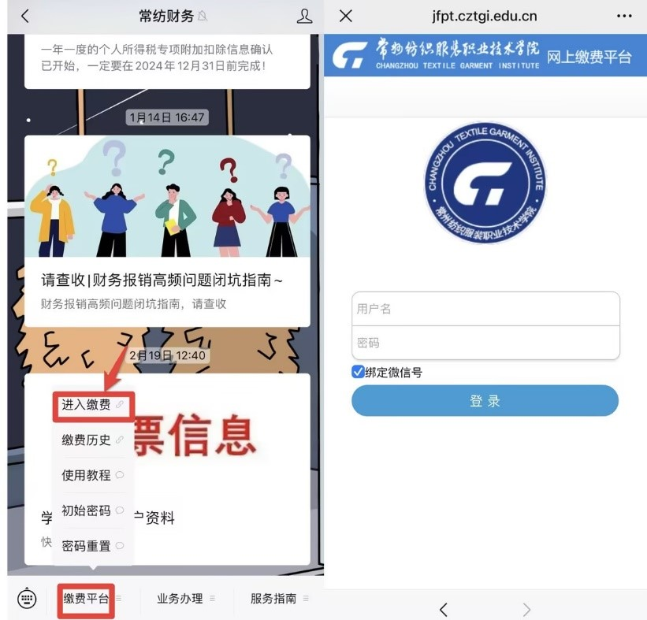

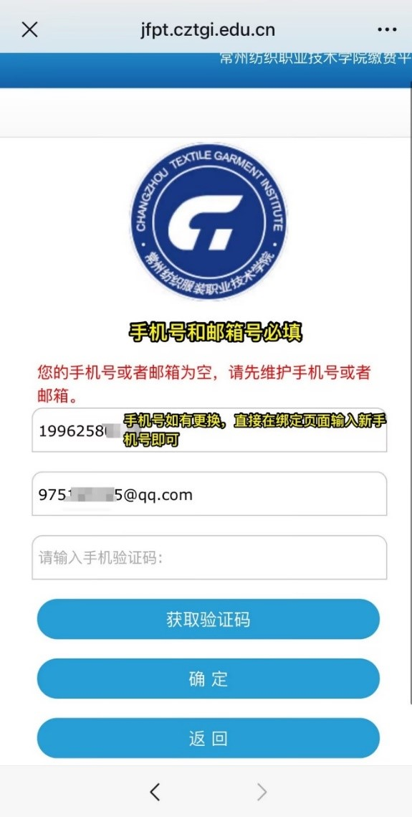
3.公众号与微信绑定时会出现完善个人信息页面，其中邮箱号必填；手机号码如有更换，请直接删除后修改→点击“获取验证码”→输入后点击“确定”→重新登录。
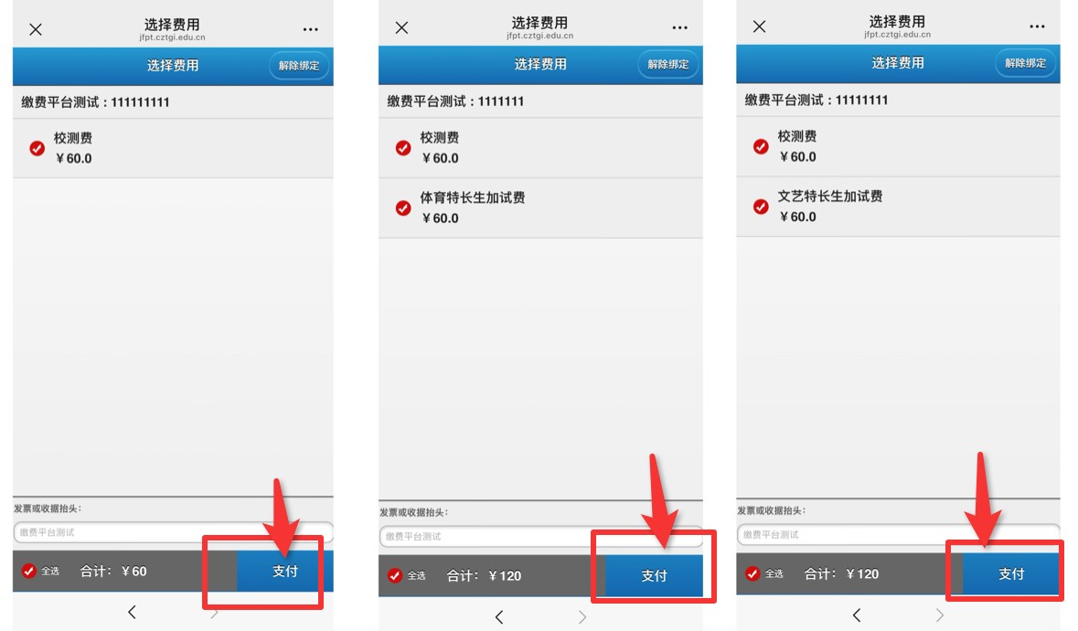
4.登录后，核对姓名、缴费项→点击“支付”。

